Администрация городского округа город Бор Нижегородской области

ПОСТАНОВЛЕНИЕ

От 16.07.2018 № 4008

О подготовке проекта планировки и межевания территории, расположенной по ул. Красногорка г. Бор

В соответствии со статьями 8.2, 41-43, 46 Градостроительного кодекса Российской Федерации, в связи с обращением Общества с ограниченной ответственностью «Эксперт кадастра и оценки» администрация городского округа г. Бор постановляет:

1. Разрешить ООО «Эксперт кадастра и оценки» за счет собственных средств подготовку проекта планировки и межевания территории, расположенной по ул. Красногорка г. Бор Нижегородской области, в соответствии с прилагаемой схемой границ территории, для целей строительства газопроводов высокого давления II категории и низкого давлений с установкой ГРПШ по ул. Красногорка г. Бор Нижегородской области.
2. ООО «Эксперт кадастра и оценки» представить в администрацию городского округа город Бор Нижегородской области проект планировки и межевания территории не позднее одного года со дня издания настоящего постановления.
3. Общему отделу администрации городского округа г. Бор в течение трех дней со дня утверждения настоящего постановления обеспечить его опубликование в порядке, установленном для официального опубликования муниципальных правовых актов, иной официальной информации, на сайте www.borcity.ru и в газете «БОР сегодня».

Глава администрации А.В. Киселев

Н.Н. Жукова
2-30-69
ПРИЛОЖЕНИЕ
к постановлению администрации
городского округа город Бор
Нижегородской области
От 16.07.2018 № 4008
Схема границ территории
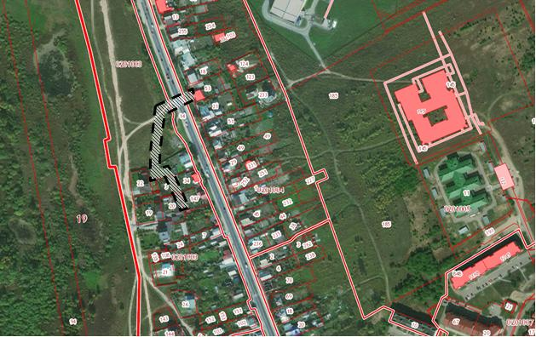

Условные обозначения
- проекта планировки и межевания территории, расположенной по ул. Красногорка г. Бор
Заказчик: ООО «Эксперт кадастра и оценки»

